[AMSサービス保守作業]

1. 次の説明に最適な保守作業を選択肢から選びなさい。
- オンラインあるいはバッチのトラブルに対応して修正する作業。
- ＰＳＲ等でおこる、ユーザー／オーナーからの修正要求や、環境変化に伴う修正を行う作業。
- 日常的にアプリケーションを安定稼働させるために行う作業。
- ユーザーからの不定期な問い合わせに対して調査し返答する作業。
<選択肢>
(a) 日常保守 (b) トラブル・フォロー (c) ユーザーの問い合わせ対応
(d) ユーザーからの修正要求、システム環境変化への対応

<回答>
(1) (2) (3) (4)

2. トラブル・フォローと修正作業の次の説明の中で、空欄に最適な作業を選択肢から選びなさい。
トラブル・フォロー | 修正作業
a) 状況の把握  －トラブルの状況を把握する  －トラブルの影響度を把握する  ↓  b) 原因の追及  －システム・マニュアルを参照する  －(1)  －(2)  －(3)  ↓  c) フォロー作業の決定  －(4)  －作業を決定する  ↓  d) 作業の実施  －フォロー作業を行う  －変更内容が正しいかをチェックする（第３者チェック等）  －変更／修正を反映する  ↓  e) 結果の確認  －変更／修正が成功したかを確認する  ↓  f) トラブルの報告  －再発防止策を検討する  －(5) （トラブル・ログ）  －トラブル報告を行う（e-ESM）  ↓  g) 再発防止策の実施  －再発防止策を実施する  z) (必要な段階で) 関連部門へインフォメーション提供  －オーナー／ユーザー部門へインフォメーションを提供する  －関連システム担当者へインフォメーショを提供する | a) 作業内容の把握  －修正要求内容を把握する  －作業項目を洗いだす  ↓  b) スケジュールの決定  －(6)  －(7)  －修正計画を立てる  ↓  c) 作業の実施  －修正作業を行う  －修正をテストする  －修正内容が正しいかをチェックする（第３者チェック等）  －変更／修正を反映する  ↓  d) 結果の確認  －変更／修正が成功したかを確認する  ↓  e) 結果の報告(文書化)  －(8)
<選択肢>
(a) 他のわかりそうな人に聞く (b) 変更インパクトを把握する
(c) 過去のトラブル・ログを参照する (d) 前担当者に聞く
(e) 修正によるインパクトを把握する (f) 変更／修正ログを起票する
(g) トラブル・メモを起票する (h) 対象物を明確にする

<回答>
(1) (2) (3) (4) (5)
(6) (7) (8)

[IRIS]
3. 次の表はIRISの使用者を説明したものである。空欄に最適な使用者を選択肢から選びなさい。
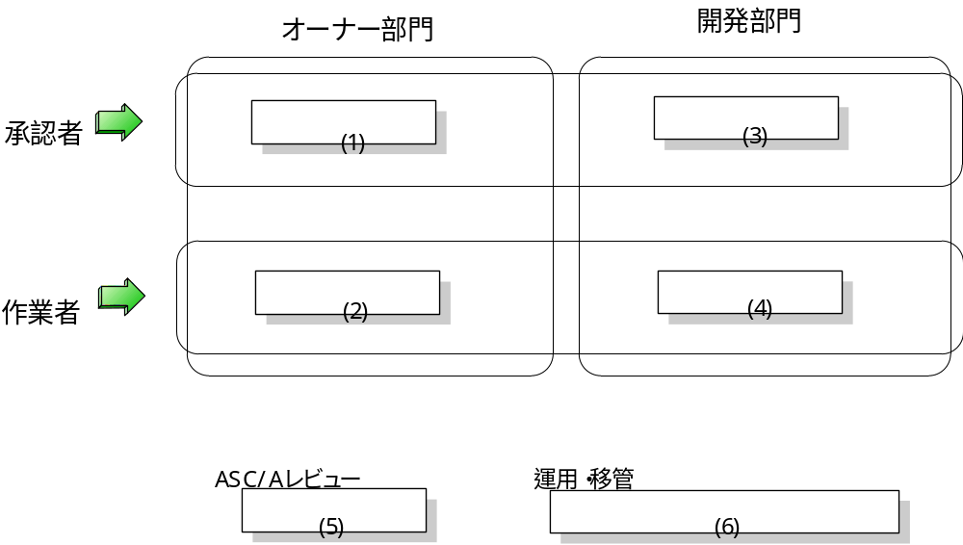
<選択肢>
(a) オーナー担当者 (b) AMS担当 (c) 業務審査 (d) オーナー担当
(e) SDC(サービス・デリバリー・センター) (f) AMS担当者

<回答>
(1) (2) (3) (4) (5)
(6)

4. 次の表はIRISの各種帳票を説明したものである。空欄に最適な説明を選択肢から選びなさい。
 | PSR | SER | ADR | PCOR
説明 | (1) | (4) | (6) | (8)
起票者 | I付き (2)  U付き (3) | (5) | (7) | (9)
<選択肢>
(a) 500時間未満のアプリケーションシステムの仕様変更の時に起票
(b) サービスセンターへのシステム変更の依頼を行う時に起票
(c) SER手続きによりASCAサーティフィケーションを行う時に起票
(d) 適用業務システムで発生した問題点、要因分析、解決方法の報告、確認のために起票
(e) AMS担当者起票
(f) オーナー担当者起票
(g) オーナー担当者 or AMS担当者起票

<回答>
(1) (2) (3) (4) (5)
(6) (7) (8) (9)

5. 次の記述のうち正しいものを選択しなさい。（複数選択可）
- 小規模仕様変更(SER)、小規模見積もり、小規模廃止の3つを合わせてVSR(Very Small Request)と呼んでいる。
- ADRはSERから起票する。
- ADRはAMS担当者が申請できる。
- PCORはCloseしたPSR/SERから起票できる。
- 夜間の緊急トラブルフォロー等でやむをえない場合、PCORは”事後処理”をチェックすることで承認を事後とする事が可能である。
- PSR/ＳＥＲ一覧VIEWでは、解決予定日を過ぎていると”解決遅延”と表示される。
- PSR/SERはApplication担当者であれば誰でも処理可能である。
- Application Profileで設定したApplication常時代行者は、PSR/SERの承認を行うことが出来る。

<回答>

